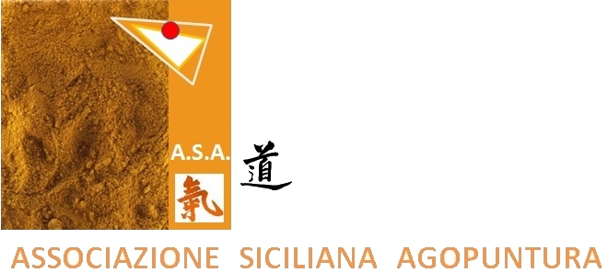
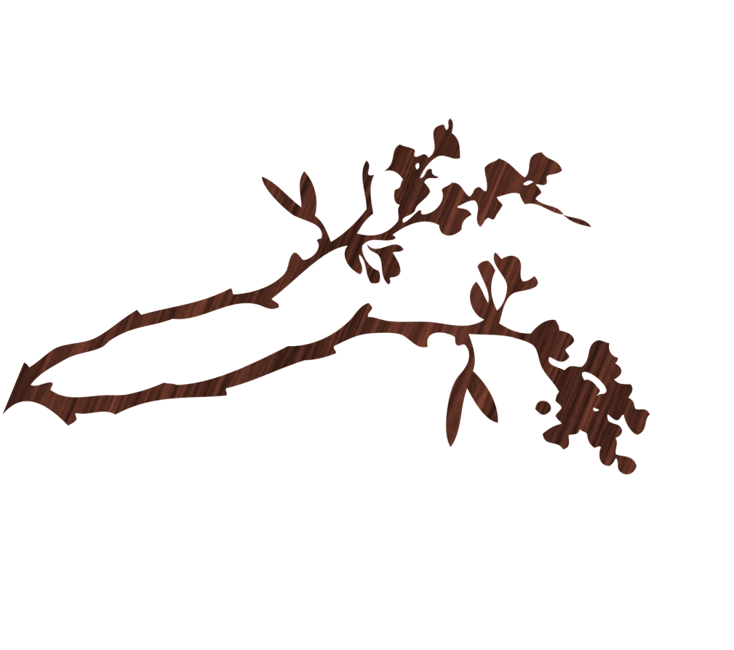
A.S.A. Associazione Siciliana Agopuntura
Via Autonomia Siciliana 94 90143 Palermo (PA)
Cell: 366-3773591
Email: segreteria.asapalermo@gmail.com sito internet: www.asapalermo.com

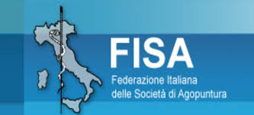

Sono aperte le iscrizioni al

15 °Corso triennale di

agopuntura e Medicina cinese

tradizionale e classica

Il corso è riservato ai laureati in medicina e chirurgia ed odontoiatria

L’ Associazione Siciliana Agopuntura, organizza il
15° “Corso triennale di Agopuntura e Medicina Cinese “
presso Villa Magnisi, sede dell’Ordine dei Medici ed Odontoiatri di Palermo,
via Rosario da Partanna , 22.
Il Corso, della durata di un triennio, si compone di lezioni frontali, attività pratica ambulatoriale e di autoapprendimento, con un monte ore totali di oltre 500 h, secondo le linee guida della F.I.S.A. (Federazione Italiana Società di Agopuntura) ed in accordo con le norme della Conferenza Stato-Regioni del Febbraio 2013.
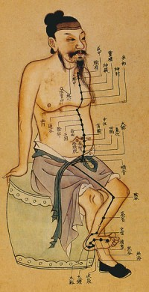
I seminari, a frequenza obbligatoria, si svolgono durante un week end a cadenza mensile da Ottobre a Giugno, per un totale di 9 incontri.
Al termine di ogni anno accademico, sono previsti esami di profitto teorico-pratici ed a conclusione del percorso triennale, dopo discussione di una tesi, verrà conseguito il

DIPLOMA DI MEDICO AGOPUNTORE
riconosciuto dalla F.I.S.A. e valido per l’inserimento nell’elenco nazionale dei medici abilitati, depositato presso l’Ordine dei Medici di appartenenza.
Le iscrizioni per l’anno accademico 2017/2018 sono già aperte e si chiuderanno il 7 Ottobre 2017
Il Corso è a numero chiuso.
Per maggiori informazioni contattare i seguenti recapiti:

